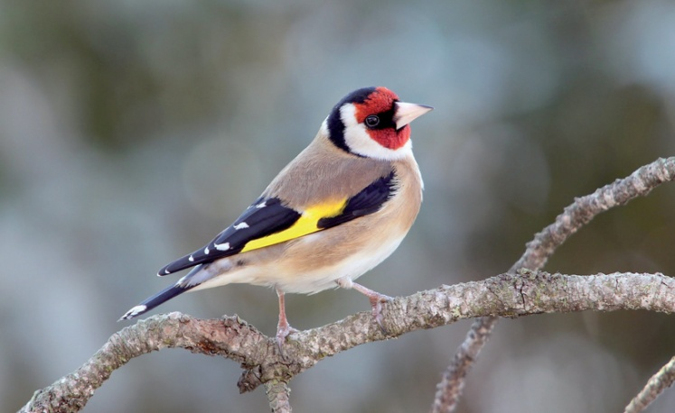 | 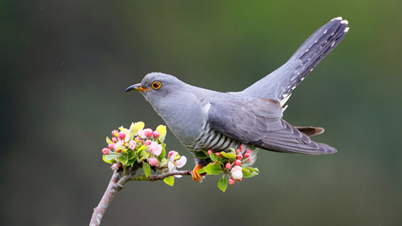
CHARDONNERET  chardonneret  chardonneret | COUCOU  coucou  coucou
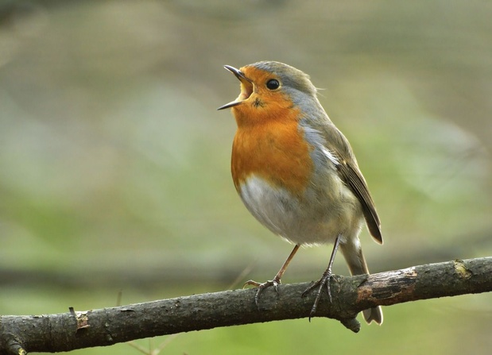

ROUGE-GORGE
rouge-gorge
rouge-gorge

